农产品今日行情综述:
今日农产品普遍下跌。连豆今日先扬后抑，4300一线继续被测试，日内波段思路操作。连豆粕今10日线与40日线的粘合之后有向下选择方向的趋势，可以2950一线高抛低吸操作。菜粕跟随豆粕收跌，2300之下可适度逢高沽空。豆油1505今日报收小“坟墓线”,可待期价反弹至5700附近继续抛空。连棕油却被豆油带动继续收跌，继续持有前期空单，止损于20日线。菜油今日走势抗跌收阳，可日内寻机会买菜油抛棕榈套利操作。鸡蛋1505止跌反弹，近期鸡蛋期价日内波动较大，操作上建议投资者谨慎操作。白糖消息面亦无利多因素出现，将继续维持弱势运行。玉米1505合约延续弱势，又创新低，操作上依旧保持偏空思路。棉花期价处于震荡的格局中，后市期价脱离均线向下调整的概率较大，建议依托万三尝试性抛空。郑麦1501弱势依旧，被短期均线压制，操作上建议投资者不宜过度看空。早籼稻1501弱势不改，该品种持仓量少，建议客户波段思路操作。
农产品操作建议提示
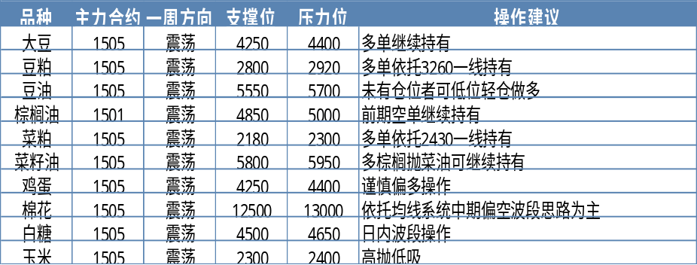
目录
1、行情解读与操作提示 4
1.1 行情解读 4
2、统计数据关注 6
2.1农产品各品种主力涨跌及贡献度 6
2.2 农产品品种资金内部流向 7
3、基本面数据关注 7
3.1品种现货数据 7
3.2 价差数据关注 8

图1、南华农产品指数量价走势图
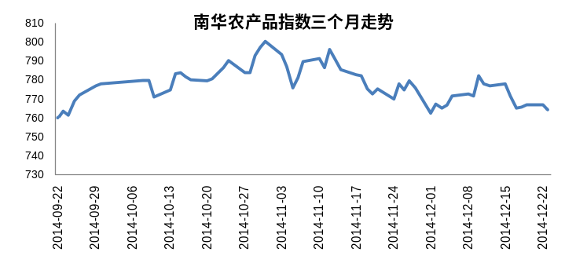 | 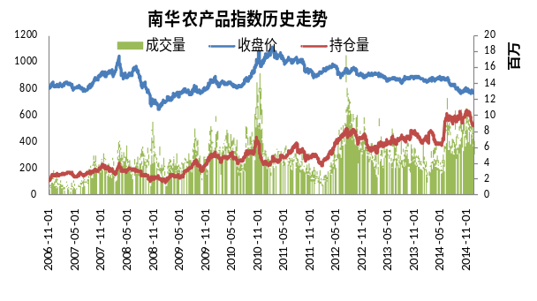
数据来源：南华研究
1、行情解读与操作提示
1.1 行情解读
油脂油料：棕榈熊色不改 反弹抛空操作

资讯：国家粮油信息中心12月23日消息；由于船期延迟，部分11月应到港大豆推迟至12月，预计12月大豆到港将达到800万吨水平。明年1月大豆到港仍将保持730万吨水平，2月大豆到港将下降至500万吨左右。目前我国厂商明年2月之前船期大豆基本采购完毕，3-5月船期大豆采购进度接近60%。预计2014/15年度我国大豆进口量将达到7450万吨，较上年度增加6%。预计2014/15年度油菜籽进口量将达到500万吨；1-11月，华东地区进口菜籽达到41.53万吨，同比增加551%；预计2014/15（6月-次年5月）年度我国油菜籽进口量可能达到500万吨，上年度进口量为435万吨。
华盛顿12月22日消息，美国农业部(USDA)周一公布的数据显示，截至2014年12月18日当周，美国大豆出口检验量为2,234,262吨，前一周修正后为1,883,810吨，初值为1,820,364吨。2013年12月19日当周，大豆出口检验量为1,504,463吨。本作物年度迄今，美国大豆出口检验量累计为27,866,000吨，上一年度同期22,383,470吨。
船货调查机构SGS周一公布的数据显示，马来西亚12月1-20日棕榈油出口量为906,594吨，较上月同期增加7.5%。船运调查机构ITS发布的报告显示，2014年12月1至20日马来西亚棕榈油出口量为911,595吨，比11月份同期提高出8.8%。作为对比，月份上半月马来西亚棕榈油出口量为615,805吨，比11月份同期提高出2.9%。棕榈油出口环比增幅扩大，对棕榈油价格构成利多支持。2014年12月1日到20日，马来西亚对中国出口了207,325吨棕榈油，高于11月份同期的201,900吨。
行情走势：美豆周一上涨，因豆粕市场坚挺及对美国供应的需求强劲。巴西植物油协会Abiove周五在一份电子邮件报告中称，预计巴西2014-15年大豆产量料为9190万吨，这高于其12月1日预估的9000万吨。美豆03合约近期高位震荡走势，60日线为强力支撑，目前维持走势坚挺的就是国际需求，天气和罢工均未能带去更多利好，走势有望持续。
连豆今日先扬后抑，多头仍不敢坚定入场，4300一线继续被测试，日内波段思路操作。连豆粕今日减仓回落，现货价格的坚挺松动导致1505合约午后大幅跳水，10日线与40日线的粘合之后有向下选择方向的趋势，可以2950一线高抛低吸操作。菜粕跟随豆粕收跌，2300之下可适度逢高沽空。
据中国海关总署周一发布的数据显示，2014年11月份中国豆油进口量为10,052吨，比上年同期低了94.3%。1至11月份进口量为110万吨，同比提高2.5%。2014年11月份中国棕榈油进口量为476,493吨，比上年同期低了16.3%。1至11月份进口量为470万吨，同比降低11.5%。尽管进口增幅很小，但国内的需求不振导致库存消耗缓慢，牛市仍遥遥无期。豆油1505今日报收小“坟墓线”,未有止跌迹象，可待期价反弹至5700附近继续抛空。船运机构统计马棕出口量提高，加上美豆油走强，马棕03合约助力回抽20日线。而连棕油却被豆油带动继续收跌，继续持有前期空单，止损于20日线。菜油今日走势抗跌收阳，可日内寻机会买菜油抛棕榈套利操作。

棉花：遇阻回落

隔夜美棉尾盘快速拉高，一举向上突破60日线的压制，技术上较为强势。国内郑棉市场夜盘继续呈现窄幅震荡态势，今日日盘期价在美棉走高的提振下曾一度冲高，最高至12950，继续受阻于13000整数关口，之后期价呈现震荡回落的走势，尾盘期价报收于12865，上涨20，涨幅0.16% 。从技术走势看，目前期价处于震荡的格局中，期价在均线粘合的区域内窄幅震荡，预计后市期价脱离均线向下调整的概率较大，操作上，建议依托万三尝试性抛空。

白糖：技术压力，期价下行

今日上午广西主产区现货报价涨跌互现，总体成交一般。柳州新糖报价4400元/吨，报价不变，成交清淡；南宁中间商新糖报价4330-4370元/吨。进口加工糖报价基本维持不变，但福建出现50元/吨的较大幅度下调，总体成交一般。截至12月23日，广西已经有80家糖厂开榨，同比减少18家；日压榨产能为58.92万吨/日，约占广西糖厂总产能的88.3%。国际方面，因受到中南部主产区干旱影响，巴西国家商品供应局将甘蔗压榨量预估由8月份的5.997亿吨下调至5.829亿吨。澳新银行，分析师称，受到庞大库存打压，预计2015年下半年糖价料走强，但汇率因素是潜在风险。
郑糖期货高开低走，终盘收跌。技术上看，主力合约期价再次失守短期均线，整个均线系统依旧维持空头排列。 基本面近期压力依旧较大，消息面亦无利多因素出现，整体而言，郑糖将继续维持弱势运行。

玉米:弱势下跌

当前产区玉米价格有所下跌，农民惜售心理渐显，随着收储的进行，会对东北产区玉米价格形成支撑。但玉米大环境下游需求不振，供给充裕，后期走势还得密切关注国储收购的进行。玉米1505合约延续弱势，又创新低，市场预期较为悲观，操作上依旧保持偏空思路。

麦稻：重返弱势

资讯：1）今日，国内北方产区小麦价格持稳为主。河北邢台地区小麦价格保持稳定，当地容重780g/L小麦面粉厂收购价1.29-1.3元/斤，周比价格基本持平，麸皮出厂价1620元/吨，次粉出厂价1840元/吨（灰分3.5）。河南漯河地区小麦价格走势持稳，容重770g/L小麦面粉厂收购价1.28元/斤，周比价格持平；麸皮出厂价1820-1840元/吨，次粉出厂价1840元/吨（灰分4）。山东德州地区小麦市场价格走势偏弱，当地780g/L容重小麦面粉厂收购价1.28元/斤，周比价格持平；麸皮价格1640元/吨，次粉出厂价2000元/吨（灰分3）。山东枣庄地区小麦市场价格保持稳定，当地770g/L容重小麦面粉厂收购价1.29元/斤，周比价格持平；麸皮价格1660元/吨，次粉出厂价1720元/吨（灰分4）。2)今日我国稻谷市场行情稳中疲弱。安徽芜湖地区稻谷市场稳定，中晚稻收购2760-2780元/吨，粳稻收购3000元/吨，粳稻收购2920-2940元/吨，周比下跌20元/吨。黑龙江省鹤岗地区粳稻米价格稳定，出米率68%圆粒水稻收购价格为3060-3080元/吨，油糠90元/百斤。
操作建议：今日郑麦主力合约1501弱势依旧，被短期均线压制，但年底将近，需求或有增加，操作上建议投资者不宜过度看空。早籼稻1501弱势不改，该品种持仓量少，盘中波动大，建议客户波段思路操作。
鸡蛋：大幅下挫
今日全国主产区鸡蛋价格继续回落，但局地已有止跌回升迹象，均价8.37元/公斤，较昨日下跌0.13元/公斤，其中河南地区均价最高为8.72元/公斤，辽宁地区均价最低8.00元/公斤。今年春季补栏的蛋鸡开始进入产蛋期，弥补市场上鸡蛋供应不足，同时近期终端需求平淡，无明显因素利好消费，因而整体蛋价有所下滑。今年春节较晚，元旦和春节错开，集中备货力度分散，预计节日刺激效应较弱。并且近期白羽肉种蛋停孵期，种蛋被以鲜蛋交易，加大鸡蛋供应量。今日鸡蛋1505止跌反弹，但K线仍受短期均线压制，近期鸡蛋期价日内波动较大，操作上建议投资者谨慎操作。

2、统计数据关注
2.1农产品各品种主力涨跌及贡献度
商品 | 今日收盘 | 昨日收盘 | 涨跌幅 | 权重 | 贡献度 | 当前主力合约
棕榈油 | 415.80 | 417.99 | -0.53% | 5.85% | 0.03% | 1505
豆油 | #N/A | #N/A | #N/A | 13.95% | #N/A | 1505
菜籽油 | 735.96 | 733.47 | 0.34% | 2.00% | 0.01% | 1505
早籼稻 | 631.73 | 626.99 | 0.76% | 7.51% | 0.06% | 1501
玉米 | 1046.07 | 1046.96 | -0.08% | 8.03% | 0.01% | 1505
棉花 | 588.14 | 586.77 | 0.23% | 17.74% | 0.04% | 1505
菜籽 | 940.12 | 936.48 | 0.39% | 0.00% | 0.00% | 1507
白糖 | 621.97 | 628.00 | -0.96% | 0.00% | 0.00% | 1505
大豆 | 1315.29 | 1314.08 | 0.09% | 9.72% | 0.01% | 1505
强麦 | #N/A | #N/A | #N/A | 5.83% | #N/A | 1501
数据来源：南华研究 注：贡献度指各品种相对南华农产品指数的涨跌贡献大小
图2农产品各品种周收益率、月收益率、月波动率（年化）图
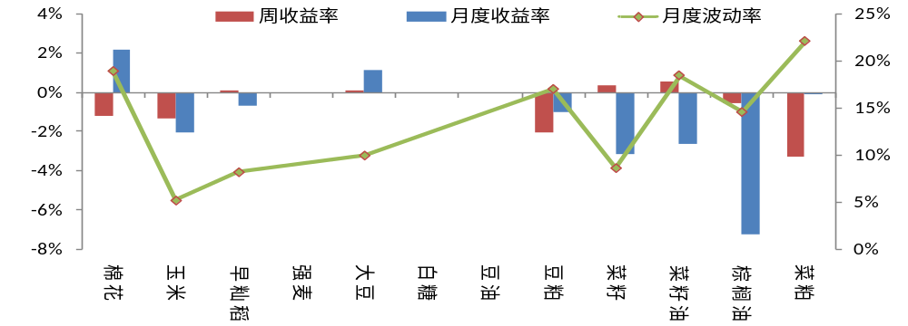
资料来源：南华研究

2.2 农产品品种资金内部流向
图3流量资金分配 图4 存量资金分配
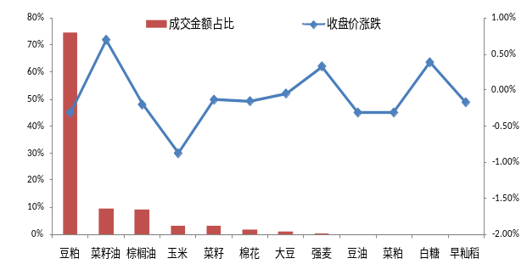 | 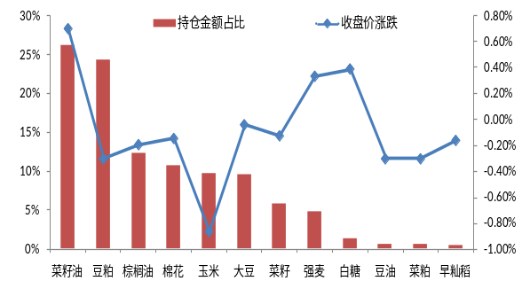
资料来源：南华研究 资料来源：南华研究
3、基本面数据关注

3.1品种现货数据
表3 品种现货数据汇总
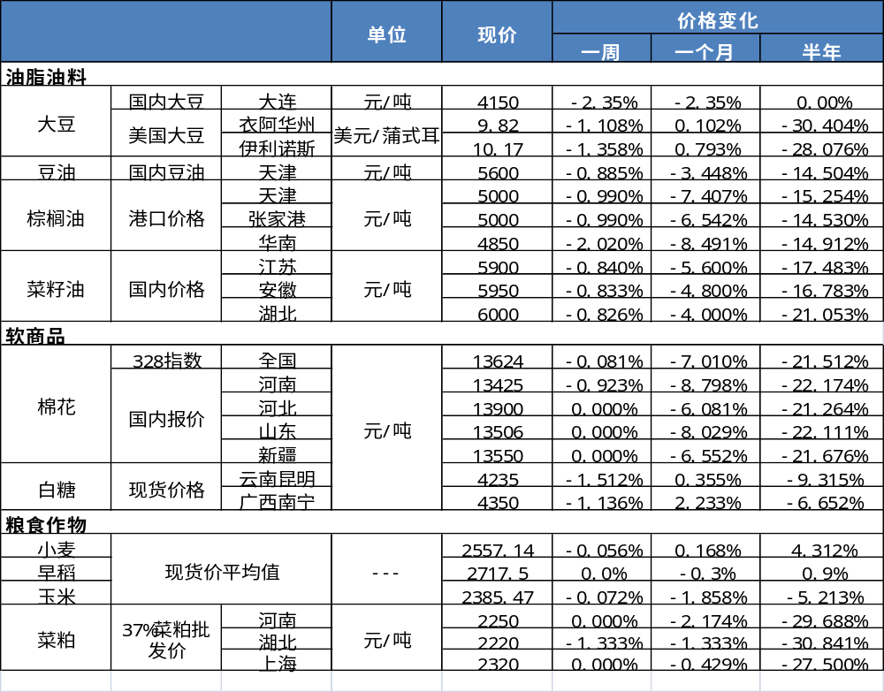
资料来源：国家统计局 南华研究

3.2 价差数据关注
A：期现价差
图5 棉花期现价差 图6 白糖期现价差
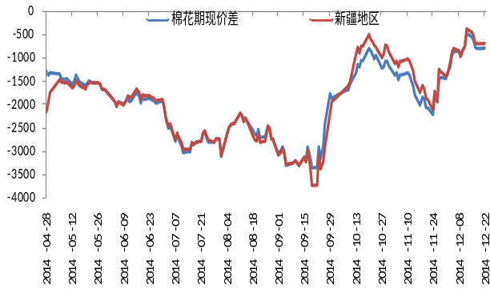 | 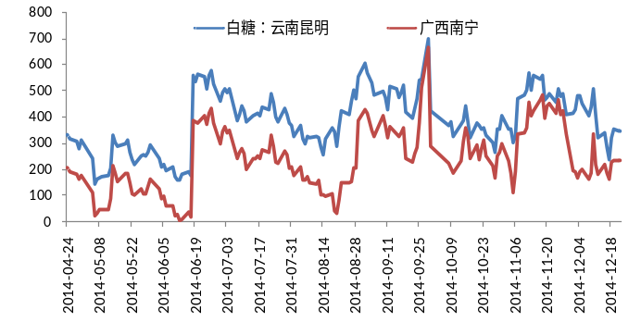

资料来源：Bloomberg 南华研究 资料来源：Bloomberg 南华研究
注：棉花期现价差：期货主力合约-中国328价格指数（新疆地区、山东地区、河南地区现货价格）
白糖期现价差：期货主力合约-主产省份（云南昆明、广西南宁）

图7 豆粕期现价差 图8 大豆期现价差
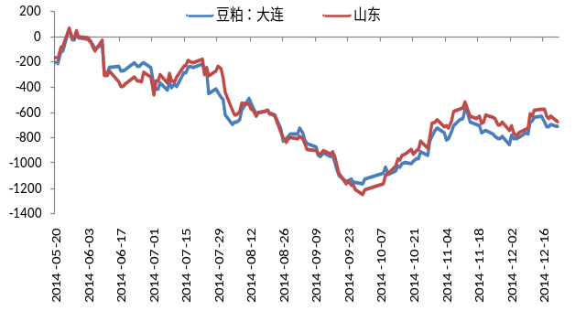 | 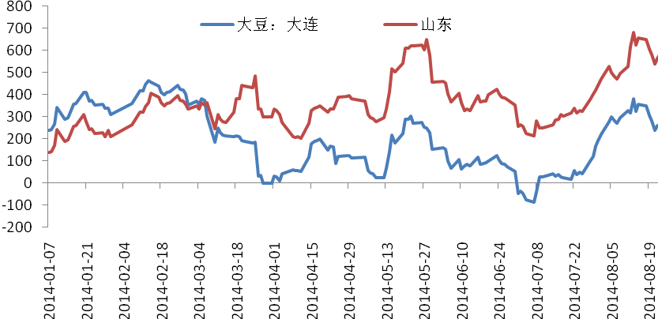
资料来源：大豆网 南华研究
注：豆粕期现价差：豆粕主力合约价格-主产省现货价格（哈尔滨、吉林）
大豆期现价差：大豆主力合约价格-主产省现货价格（吉林、辽宁）
图9 菜籽油期现价差 图10 豆油期现价差
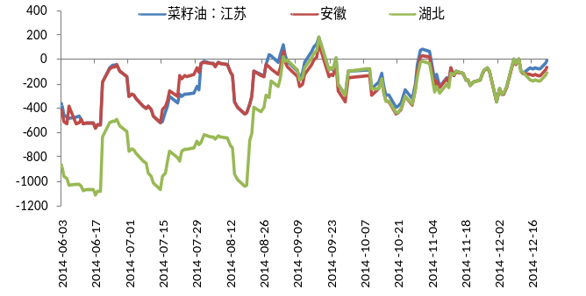 | 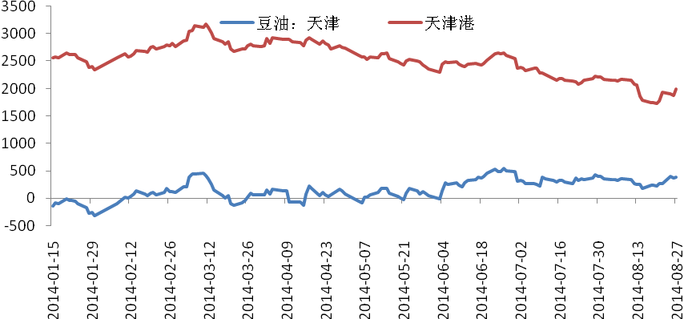
资料来源：Bloomberg 南华研究 资料来源：Bloomberg 南华研究
注：菜籽油期现价差：期货主力合约价格-主产省现货价格（江苏、安徽、湖北）
豆油期现价差：期货主力合约价格-主要地区现货价格（天津、天津港）

B：跨品种价差
图11 豆油主力与棕榈油主力合约价差图 图12 棕榈油主力与菜籽油主力合约价差图
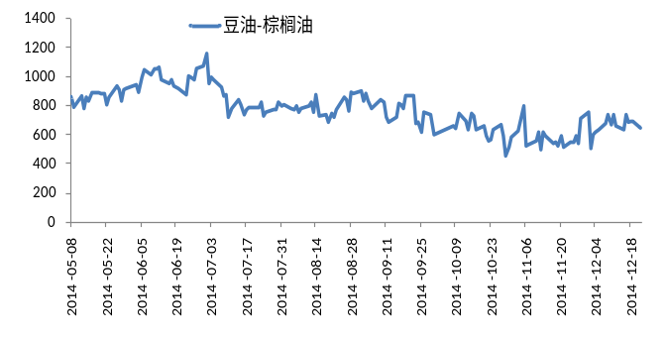 | 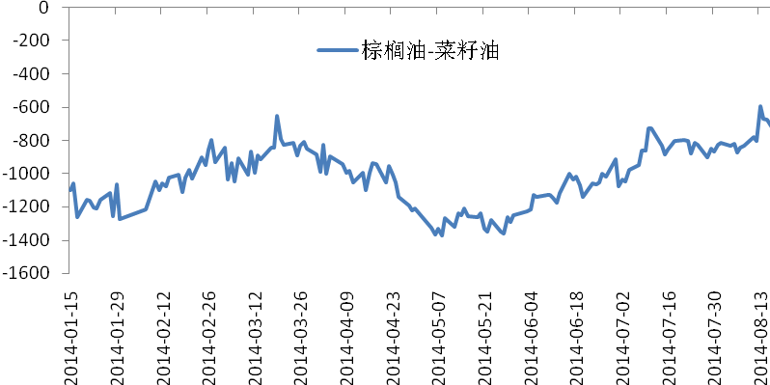
资料来源：Bloomberg 南华研究 资料来源：Bloomberg 南华研究
图13 豆油主力与菜籽油主力合约价差图 图 14 棉花主力与白糖主力合约价差图
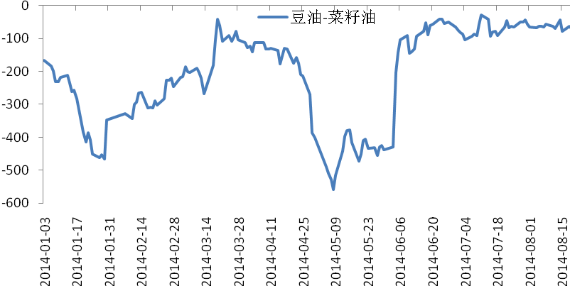 | 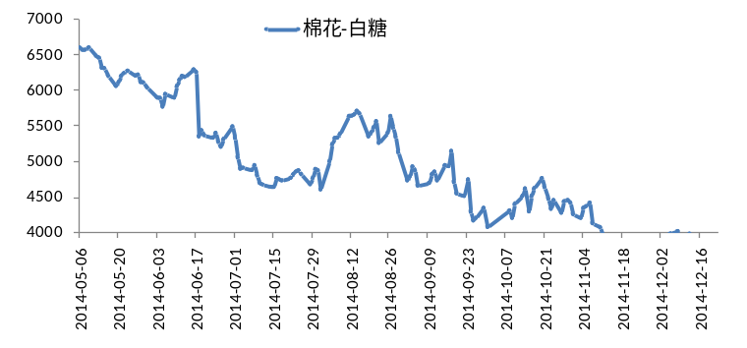
资料来源：bloomberg 南华研究 资料来源：bloomberg 南华研究
图15 豆粕主力与大豆主力价差图 图16 豆油主力与大豆主力价差图
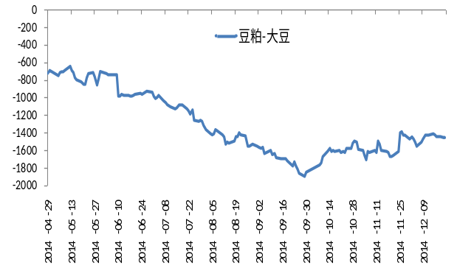 | 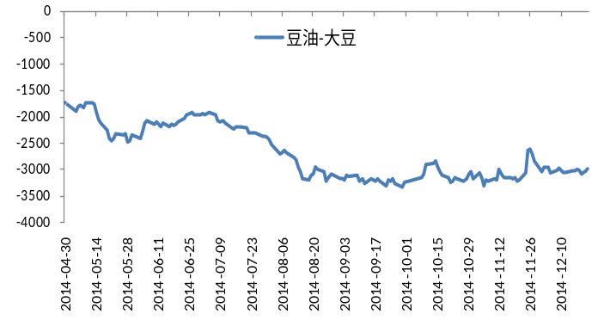
资料来源：Bloomberg 南华研究 资料来源：Bloomberg 南华研究
图17 盘面压榨利润图 （1*豆油主力+4*豆粕主力-5*大豆主力）
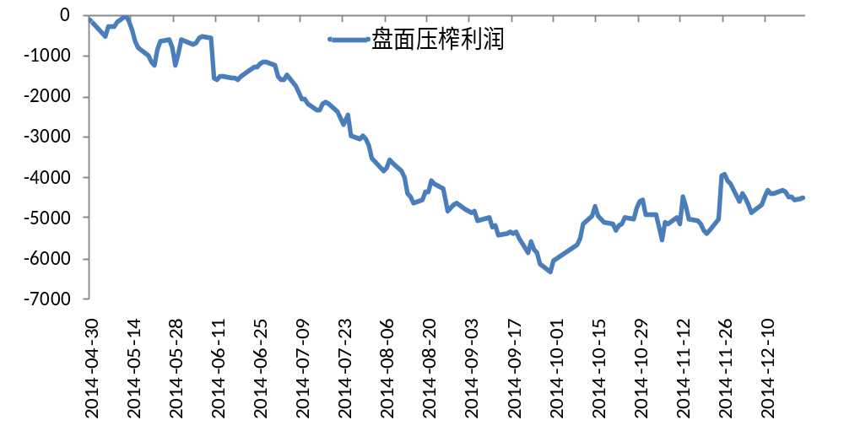
资料来源：Bloomberg 南华研究
C：跨市价差
图18 白糖主力合约价格与ICE主力合约价差走势图
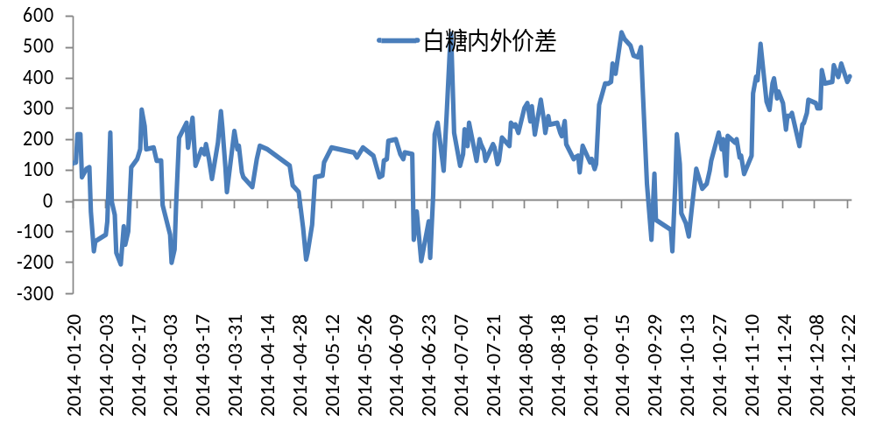
资料来源：Bloomberg 南华研究 注：原糖价格经过公式调整

南华期货分支机构
南华期货股份有限公司  杭州市西湖大道193号定安名都3层  客服电话：4008888910 www.nanhua.net  萧山营业部  杭州市萧山区金城路429号天汇园一幢B座3层  电话：0571-83869588  台州营业部  台州市椒江区耀达路99号4楼  电话：0576-88539900  温州营业部  温州市府路新益大厦1幢1401室  电话：0577- 89971820  宁波营业部  宁波市和义路77号汇金大厦9楼  电话：0574-87273868  慈溪营业部  慈溪市浒山街道开发大道1277号香格大厦7楼  电话：0574-63925104  嘉兴营业部  嘉兴市中山路751号粮食大厦五楼  电话：0573-82158136  绍兴营业部  绍兴市中兴南路95号中兴商务楼1幢(南楼)5-6层  电话：0575-85095800  成都营业部  成都市锦江区东大街紫东楼段35号17层1706号房  电话：028-86532693  兰州营业部  兰州市庆阳路488号万盛商务大厦26楼(胜利宾馆斜对面)  电话：0931-8805310  大连营业部  大连市沙河口区中山路554D-6号和平现代城B座3层4号  电话：0411-84378378  北京营业部  北京市宣武门外大街28号2幢  电话：010-63556906  太原营业部  太原市迎泽区解放南路2号景峰国际商务大厦25层  电话：0351-2118016  余姚营业部  余姚市舜达西路285号中塑商务中心3号楼1601  电话：0574-62509001  哈尔滨营业部  哈尔滨市香坊区中山路93号保利大厦二层、八层  电话：0451-82345618  郑州营业部  郑州市未来路73号锦江国际花园9号楼14层  电话：0371-65613227  青岛营业部  青岛市闽江路2号国华大厦B座2501室  电话：0532-85803555  沈阳营业部  沈阳市沈河区北站路51号15层C室  电话：024-22566878 | 天津营业部  天津市河西区友谊路41号大安大厦A座8层  电话：022-88371080  上海世纪大道营业部  上海市浦东新区世纪大道1589号长泰国际金融大厦26层  电话：021-50431979  上海虹桥路营业部  上海市虹桥路663号1楼、3楼、7楼  电话：021-52585211  深圳营业部  深圳市福田区金田路4028号荣超经贸中心2703室  电话：0755-82577529  广州营业部  广州市天河区天河北路28号时代广场东座717房、718房  电话：020-38806542  芜湖营业部  安徽芜湖市中山北路77号侨鸿国际商城904、906、908室  电话：0553-3880212  重庆营业部  重庆市南岸区亚太路1号1幢1层1-2  电话：023-62611588  永康营业部  永康市丽州中路63号11楼  电话：0579-89292777  南通营业部  江苏省南通市南大街89号总部大厦89号六层  电话： 0513-89011160  厦门营业部  厦门市思明区鹭江道96号之二钻石海岸B幢2104-2107室  电话：0592-2120370  普宁营业部  广东省普宁市中信华府南向门市东起3至8间首层至二层  电话：0663-2663886  海宁营业部  海宁市钱江西路238号广隆财富中心301  电话：0573-80703000  南华期货（香港）有限公司  中国香港上环德辅道中232号嘉华银行中心九楼  电话：00852-28052658  浙江南华资本管理有限公司  电话：0571-87994666

免责申明
本报告中的信息均来源于已公开的资料，尽管我们相信报告中资料来源的可靠性，但我公司对这些信息的准确性及完整性不作任何保证。也不保证我公司所做出的意见和建议不会发生任何的变更，在任何情况下，我公司报告中的信息和所表达的意见和建议以及所载的数据、工具及材料均不能作为您所进行期货买卖的绝对依据。由于报告在编写时融入了该分析师个人的观点和见解以及分析方法，如与南华期货公司发布的其他信息有不一致及有不同的结论，未免发生疑问，本报告所载的观点并不代表了南华期货公司的立场，所以请谨慎参考。我公司不承担因根据本报告所进行期货买卖操作而导致的任何形式的损失。
另外，本报告所载资料、意见及推测只是反映南华期货公司在本报告所载明的日期的判断，可随时修改，毋需提前通知。未经南华期货公司允许批准，本报告内容不得以任何范式传送、复印或派发此报告的材料、内容或复印本予以任何其他人，或投入商业使用。如遵循原文本意的引用、刊发，需注明出处“南华期货公司”，并保留我公司的一切权利。



公司总部地址：杭州西湖大道193号定安名都3层 邮编：310002
全国统一客服热线：400 8888 910
网址：www.nanhua.net

